SOLENIDADE DA ASCENSÃO DO SENHOR – ANO A

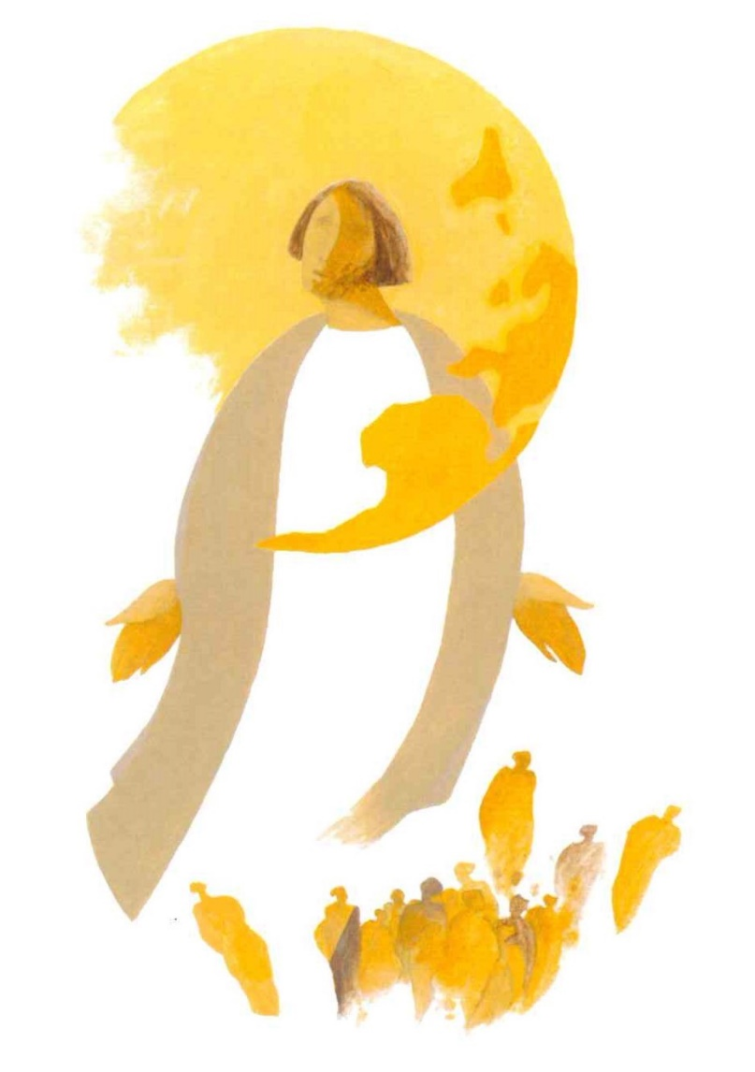

FESTA DA ESPERANÇA
5.º ANO DE CATEQUESE
21.o5.2023
I. RITOS INICAIS

Monição antes da Procissão e do cântico de entrada

Catequista ou monitor: Irmãos e irmãs: O Tempo Pascal aproxima-se da sua plenitude. Este é já o Domingo da Ascensão do Senhor, o penúltimo Domingo de Páscoa. Lembra o provérbio litúrgico: “Da Páscoa à Ascensão, quarenta dias vão”.

Subindo aos céus, Jesus leva-nos e eleva-nos com Ele e dá-nos “a esperança em sentido pleno, porque inclui a certeza de uma vida para além da morte. Cada um de nós, apesar de tudo e com as suas fraquezas, é chamado à plenitude do céu”, à vida eterna (cf. Papa Francisco, Amoris Laetitia, 117).

Os catequizandos do 5.º ano incorporam esta procissão. Eles estão diante de nós como o símbolo da nossa esperança. Eles vêm dizer-nos que a nossa história é uma história de salvação, que não se encaminha para a desgraça, mas projeta-nos para a plenitude do amor, sempre mais forte do que o pecado e a morte. Cantemos e celebremos a festa, porque “a Ascensão de Cristo é a nossa esperança” (cf. oração coleta).

Cântico inicial
Saudação inicial
Monição inicial

P. Completaram-se já os 40 dias de Páscoa, e assim se cumpre, em pleno, a história da salvação, a história do amor de Deus por nós: Jesus, que viera do Pai, parte para o Pai. Estamos a celebrar juntos a Solenidade da Ascensão do Senhor, a festa da nossa Esperança. Jesus vai à nossa frente. Abre-nos um caminho novo e vivo, um caminho «em saída» e um caminho «com saída» para a vida na sua plenitude.

Apresentação dos catequizandos

Catequista ou monitor: Pedimos agora que todos se sentem.

Gostaríamos de apresentar os catequizandos do 5.º ano, pelos diversos grupos. Levantem-se os catequizandos por esta ordem.

- Do grupo das catequistas Maria do Céu e Ana Sofia
- Do grupo das catequistas Cátia, Carla e Joana
- Do grupo da catequista Aline

P. Queridos catequizandos do 5.º ano: Ao longo deste ano, vós percorrestes as diversas etapas da história da salvação.

A história da salvação faz o seu caminho, desde a Criação ao Êxodo, desde o tempo dos juízes à monarquia, desde os reis de Israel ao tempo dos profetas, desde a promessa da nova aliança à vinda do Messias. Em Jesus Cristo, esta história de salvação chega à sua plenitude, com a Sua Páscoa gloriosa.

Por isso, esta história de salvação está projetada para o futuro: nós todos esperamos, como nos foi prometido, os novos céus e a nova terra!

Mas para contemplar esses novos céus, precisamos de uma visão grandiosa, precisamos de largos horizontes de vida eterna, precisamos de ter os pés no chão e os olhos fitos no Céu.

Catequista: Temos vindo, desde há algum tempo, a treinar a nossa visão, para vermos as coisas boas, para não vermos apenas as nuvens escuras. Mesmo quando há más notícias, nós podemos ter a certeza e a confiança, de que há sempre gestos maiores de proximidade, corações capazes de se comoverem, rostos capazes de não se abaterem, mãos prontas a construir e ajudar. Com os olhos da esperança, nós podemos ter confiança no futuro: é possível transformar os obstáculos em caminhos e os caminhos em novas oportunidades. Ao longo deste ano, nós fomos dando nós numa corda, por cada boa notícia, por cada boa ação, porque as coisas boas, as boas notícias, os gestos de bondade, são sementes de esperança.

Partilha das cordas

P. No início desta celebração, peço que coloqueis então junto do altar, estas cordas, com os muitos nós, os nós das boas notícias, das boas ações. Vejo que estas cordas estão muito mais curtas, mas, por isso mesmo, são mais fortes, mais resistentes. A corda, que une Terra e Céu, Deus e a Humanidade, quanto mais se encurta, tanto mais aproxima. Cada vez que realizamos um gesto de amor, mais fortalecemos a esperança mais perto estamos da meta. Precisamos desta esperança para nos unirmos cada vez mais, para construirmos um mundo melhor, para alcançarmos os novos céus e a nova terra.

Catequizandos colocam junto do altar, as suas cordas, um por um, ou um por cada grupo do 5.º ano. Pode retomar-se o Cântico de Entrada.

Kyrie – Ato Penitencial

P. Pelas vezes em que vacilamos na fé e perdemos a confiança em Vós, Senhor, tende piedade de nós!
R. Senhor, tende piedade de nós!

P. Pelas vezes em que os olhos do nosso coração só se fixam nos pontos negros da vida, Cristo, tende piedade de nós!
R. Cristo, tende piedade de nós!

P. Pelas vezes em que desesperamos no meio das tempestades em vez de lançarmos a âncora da esperança no vosso coração, Senhor, tende piedade de nós!
R. Senhor, tende piedade de nós!

Hino do Glória

Oração coleta
Nas Missas do Dia, seguir orações do Missal Romano, 3.ª edição, 402 -403

II. LITURGIA DA PALAVRA

1.ª leitura (fórmula abreviada): At 1,1-11

Leitura dos Atos dos Apóstolos

Aqueles que se tinham reunido, com Jesus, à mesa,
começaram a perguntar:
«Senhor, é agora que vais restaurar o reino de Israel?».
Ele respondeu-lhes:
«Não vos compete saber os tempos ou os momentos
que o Pai determinou com a sua autoridade;
mas recebereis a força do Espírito Santo, que descerá sobre vós,
e sereis minhas testemunhas em Jerusalém,
e em toda a Judeia e na Samaria e até aos confins da terra».
Dito isto, elevou-Se à vista deles
e uma nuvem escondeu-O a seus olhos.
E estando de olhar fito no Céu,
enquanto Jesus Se afastava,
apresentaram-se-lhes dois homens vestidos de branco,
que disseram:
«Homens da Galileia, porque estais a olhar para o Céu?
Esse Jesus, que do meio de vós foi elevado para o Céu,
virá do mesmo modo que O vistes ir para o Céu».

Palavra do Senhor.
R. Graças a Deus.

Salmo Responsorial: Sl 46 (47)
Refrão: Ergue-Se Deus, o Senhor, em júbilo e ao som da trombeta!
Cantar apenas a 2.ª estrofe.
2.ª leitura (fórmula abreviada): Ef 1,17-23

Leitura da Epístola do apóstolo São Paulo aos Efésios

Irmãos:
O Deus de Nosso Senhor Jesus Cristo, o Pai da glória,
vos conceda um espírito de sabedoria e de revelação
para O conhecerdes plenamente
e ilumine os olhos do vosso coração,
para compreenderdes a esperança a que fostes chamados.
Assim o mostra a eficácia da poderosa força
que exerceu em Cristo,
que Ele ressuscitou dos mortos
e colocou à sua direita nos Céus.

Palavra do Senhor.
R. Graças a Deus.

Aclamação ao Evangelho: Aleluia.

Evangelho (leitura integral): Mt 28,16-20

Homilia

III. ENTREGA DA PULSEIRA
P. Vamos entregar a cada catequizando uma pulseira, por cujo fio correm as letras da palavra “E-S-P-E-R-A-N-Ç-A”. Estas pulseiras foram elaboradas por uma jovem, que está numa dura prova da sua vida, a do cancro e, que, por gratidão, elabora manualmente estas pulseiras, para oferecer o produto da sua venda à Associação Terra dos Sonhos. Por sua vez, esta Associação procura realizar o sonho de crianças e jovens com doenças graves, como por exemplo, o da menina Mariluz, gravemente doente, com 11 anos, como muitos de vós aqui presentes, que sonhava conhecer o Papa e, graças a este apoio, pôde fazê-lo e a sua vida transformou-se e toca a todos com a sua fé e esperança inabaláveis.

Catequista: Na verdade, o fio, com que se tece a história da nossa salvação, a história da nossa vida, a história da Igreja, a história do mundo, é a esperança. E quem tece este fio só pode ser o Espírito Santo Consolador, que transforma os nós cegos em nós de ligação, em laços de comunhão. Ali, onde só vemos nuvens escuras, o Senhor convida-nos a olhar para o céu e a olhar para a terra, com os corações ao alto. A esperança é a mais humilde das virtudes, porque permanece escondida nas pregas da vida, mas ela tem a força de transformar o mundo.

Que esta pulseira vos faça lembrar que não podeis deixar cair os braços, mas deveis estender as mãos, abraçar quem passa necessidade, para exprimir solidariedade, afeto e amor. Numa palavra, que esta pulseira vos recorde a máxima deste ano pastoral: «Abraça o presente» mas com olhos novos!

P. N., abraça o presente e tece um fio de esperança!
Catequizando: Com a força dos braços e dos abraços.

Profissão de fé

P. Vamos rezar o Credo. Também o Credo nos narra a história da salvação.

Catequista ou monitor: Professamos a nossa fé, em Deus Pai, que está na origem da Criação do mundo, do homem e da história. Este Deus está connosco, caminha connosco, até ao fim dos tempos. Então, professai a vossa fé e a vossa esperança, cantando/dizendo: R. Sim, creio.

P. Credes em Deus Pai, Todo-poderoso, Criador do Céu e da Terra?
R. Sim, creio.

Catequista: Professamos a nossa fé em Jesus Cristo, Rosto da Misericórdia do Pai, que por nós homens, e para nossa salvação, veio ao mundo e Se entregou por todos nós. O Seu mistério pascal, de morte, ressurreição e ascensão aos céus, é o cume desta história de amor.

P. Credes em Jesus Cristo, que nasceu da Virgem Maria, padeceu e foi sepultado, ressuscitou e está à direita do Pai?
R. Sim, creio.

Catequista: Professamos a nossa fé no Espírito Santo, que faz de nós testemunhas corajosas de Jesus Cristo no mundo, sobretudo quando a perseguição, por amor de Cristo, nos bate à porta.

P. Credes no Espírito Santo, Senhor que dá a Vida?
R. Sim, creio.

Catequista: Professamos a nossa fé, na Igreja, Corpo de Cristo, na história dos homens, com quem o Senhor prometeu cooperar até ao fim dos tempos. Esta Igreja caminha na história até se tornar a “nova Jerusalém, que desce do Céu”.

P: Credes na Igreja, una, santa, católica e apostólica?
R. Sim, creio.

Catequista: Professamos a nossa fé e a nossa esperança na ressurreição de Jesus e na nossa ressurreição em Cristo. A história da salvação e a história da nossa vida não se encaminham para o abismo ou para a destruição, mas para a plenitude da vida nova em Cristo.

P. Credes na ressurreição, na vida eterna e no mundo novo que há de vir?
R. Sim, creio.

Preces

P. “A esperança fundada na boa notícia que é Jesus faz-nos erguer os olhos para o alto e impele-nos a contemplar Jesus, nesta Festa da Ascensão. Aparentemente o Senhor afasta-Se de nós, quando na realidade são os horizontes da esperança que se alargam” (Papa Francisco). Porque junto do Pai, Cristo intercede por nós, confiemos-lhe as nossas preces, dizendo:

R. Cristo, nossa esperança, ouvi-nos!

- Pela Santa Igreja, em processo sinodal: para que saiba comunicar, falar com o coração e testemunhar a verdade no amor. Invoquemos.

- Pelos que trabalham na comunicação social: para que saibam enxergar e iluminar a boa notícia, presente na realidade escondida de cada história e no rosto oculto de cada pessoa. Invoquemos.

- Pelos que sofrem, atribulados no corpo ou no espírito: para que aprendam a ler o que Deus escreve nas linhas tortas das suas vidas, fazendo da trama de cada vida humana uma bela história de salvação. Invoquemos.

- Por estes catequizandos e pelos seus familiares: para que se deixem animar pela esperança do amor sempre vencedor, para transformar os obstáculos em caminhos e os caminhos em novas oportunidades. Invoquemos.

- Por todos nós: para que sejamos «canais» vivos das boas notícias, faróis na escuridão deste mundo, para iluminar a rota da vida e abrir novas sendas de confiança e de esperança no mundo. Invoquemos.

P. Senhor, âncora da nossa esperança: ensinai-nos a olhar mais para diante, a abraçar o presente, para apressar, no mundo, a edificação dos novos céus e da nova terra. Por N.S.J.C.
R. Ámen.

IV. LITURGIA EUCARÍSTICA

Monição antes da recolha das ofertas:

Catequista: Vamos recolher as ofertas. Aos pais e catequizandos do 5.º ano, que receberam uma pulseira, pede-se que teçam o fio da generosidade, criando laços de entreajuda. As ofertas destinar-se-ão à Associação Terra dos Sonhos, para continuar a realizar a sua missão. Dar é uma forma de educar para a gratidão.

Apresentação dos dons | Cântico de ofertório | Oração sobre as oblatas | Prefácio da Ascensão I ou II - Missal Romano, 3.ª edição, 552-554 | Oração Eucarística II | Ritos da Comunhão.

V. RITOS FINAIS

Bênção final – cf. Missal Romano, 3.ª edição, p. 708

Despedida

Diácono: Sede tecedores de fios de esperança.
Ide em Paz e que o Senhor vos acompanhe.
R. Graças a Deus!

Nota: saída dos catequizandos integrados na procissão.

